**La mesure**

**Unité 1, Fiche 3a**

L’aire des figures composées

**Figure A**

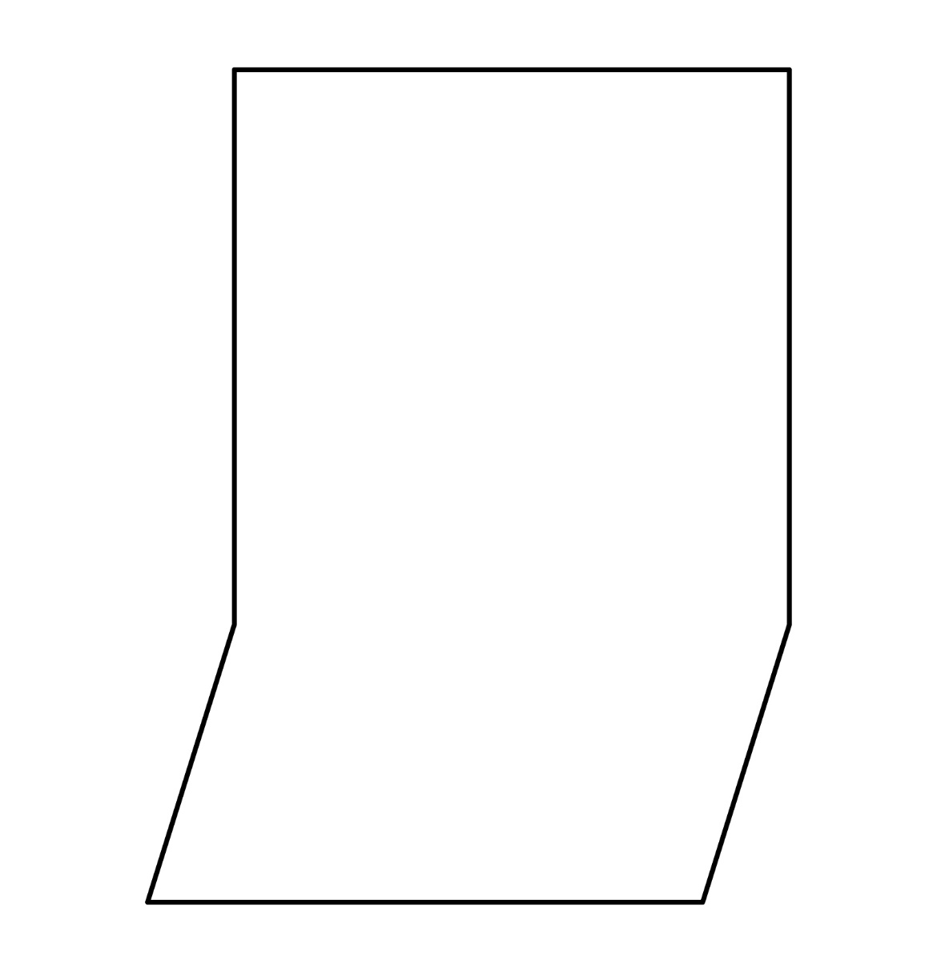

L’aire des figures composées (suite)

**La mesure**

**Unité 1, Fiche 3b**

**Figure B**

